南臺學校財團法人南臺科技大學
107學年度基礎生物技術訓練課程

主辦單位:南臺學校財團法人南臺科技大學-生物科技系、高教深耕計畫、南臺科技大學生技系系學會
課程日期:民國107年8月23日~107年8月24日

課程目標:
正值高中的學弟妹們，對於現在正夯的生物科技總是充滿著好奇心。透過這次訓練課程，讓各位學子能更進一步了解生物科技的發展與現況，透過實際的實驗操作與專人演講，讓高中職的同學們能進一步了解生物科技的內涵。

課程目的:
1. 台灣生物科技現況與就業環境之簡介
2. 基礎生物技術實驗操作
3. 南臺科技大學生物科技系研究室介紹
活動時間: 民國107年8月23日(四)8:00 ~ 107年8月24日(五)17:30
活動地點:南臺科技大學
參加對象:全國高中及高職學生
集合時間: 民國107年8月23日(四)上午8:00
集合地點:南臺科技大學學生宿舍門口-六宿
預計參加人數:60人
報名費用：分為兩種
- 個人報名: 一人1200元
- 團體報名: 四人同行第四人600元 四人共4200元
報名後活動當天會送一人一件紀念服(務必註明衣服size)

紀念服
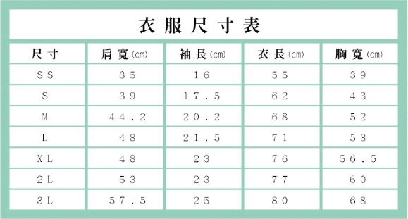
(郵局代號：700，帳號：0031113-0078242，戶名：南臺科技大學生技系系學會張春生)，請在107年6月30日前完成匯款，匯款後，請將匯款單傳真至06-242-5741，請務必註明報名者姓名。

退費標準:
除非不可抗拒因素，如重大疾病、天災…等才可全額退費，否則不得退費，107年7月15日後退費只能退半額，8月1日後一概不退費。

備註：若有任何疑問，歡迎與我們聯絡，電話：06-253-3131轉3900陳怡玲小姐，請於107年6月28日前以電子郵件方式回傳報名表，以便統計人數及安排後續工作。E-mail：chen10@stust.edu.tw。

南臺學校財團法人南臺科技大學107學年度基礎生物技術訓練課程
課程日期:民國107年8月23~24日
上課地點：南臺科技大學
107年8月23日（星期四）
時間 | 行程 | 地點
8：30~10：00 | 基礎生物技術訓練課程學員集合與簽到 | 學生宿舍
10：00~11：30 | 基礎生物技術訓練課程—DNA萃取與純化 | 學生實驗室
11：30~13：00 | 基礎生物技術訓練課程— DNA聚合酶連鎖反應 | 學生實驗室
13：00~14：00 | 午餐 | 集賢廳
14：00~15：00 | 基礎生物技術訓練課程— DNA膠體電泳分析 | 學生實驗室
15：00~16：00 | 基礎生物技術訓練課程—螢光蛋白電泳分析1 | 學生實驗室
16：00~17：00 | 基礎生物技術訓練課程—螢光蛋白電泳分析2 | 學生實驗室
17：00~18：00 | 實驗各組報告及心得討論分享 | 學生實驗室
18：00~21：00 | 晚餐/晚會 | 集賢廳
21：00~ | 宵夜&學員就寢 | 六宿

107年8月24日（星期五）
時間 | 行程 | 地點
7：30~8：00 | 基礎生物技術訓練課程學員集合與簽到 | 學生宿舍
8：00~10：00 | 打造自己的美麗世界—氣象偵測瓶 | 學生實驗室
10：00~11：00 | 生物科技大未來系列就業環境演講-(業界講師) | L008
11：10~12：00 | 生物科技研究方向以及未來展望演講-(系主任) | L008
12：00~12：40 | 午餐 | 集賢廳
12：40~13：40 | 生技試量廠參觀 | F棟
13：40~14：40 | 生技試量廠體驗活動 | F棟
14：40~17：00 | 課程討論議題-各組別心得分享與報告 | F棟
17：00~17：30 | 學員復歸-珍重再見

南臺學校財團法人南臺科技大學107學年度基礎生物技術訓練課程

報名表
姓名 |  | 就讀學校
身分證字號 |  | 生日
住址 |  | 手機
FB&E-mail
有無特殊疾病 |  | 食 | □葷  □全素  □蛋奶素
衣服尺寸
緊急連絡人姓名 |  | 電話
※團體報名需要一起匯款，並且傳真時請務必註明四個人的姓名在匯款單上

備註：若有任何疑問，歡迎與我們聯絡，電話：06-253-3131轉3900陳怡玲小姐，請於107年6月28日前以電子郵件方式回傳報名表，以便統計人數及安排後
續工作。E-mail：chen10@stust.edu.tw。

南臺學校財團法人南臺科技大學107學年度基礎生物技術訓練課程

活動地點: 南臺科技大學
集合時間: 民國107年8月28日(四)8:00
集合地點: 南臺科技大學學生宿舍門口-六宿

校內地圖↓
一宿
六宿
